Фамилия имя________________________________________________________________________
Контрольная работа за год по окружающему миру 3 класс
1. На какие царства делится живая природа?
а) растения, животные, бактерии, человек;
б) растения, животные, микробы, водоросли;
в) растения, животные, грибы, бактерии;
2. Что такое символы государства?
а) столица государства, наследие ООН на территории государства, Государственный флаг;
б) Государственный флаг, Государственный герб, Государственный гимн;
в) глава государства, Государственный флаг, Государственный гимн;
3. Что такое экология?
а) совокупность всех живых существ, которые нас окружают;
б) наука об обществе, обеспечении безопасности граждан;
в) наука о связях между живыми существами и окружающей их средой;
4. Участки земли, где вся природа находится под строгой охраной - …
а) национальные парки;
б) зоопарки;
в) заповедники;
5. Способность человека чувствовать прикосновения называется …
а) обонянием;
б) зрением;
в) осязанием;
6. Что защищает внутренние части тела человека от повреждений, от жары и холода, от болезнетворных бактерий?
а) кожа;
б) одежда;
в) мышцы;
7. На какой картинке Смешарики нарушают правила дорожного движения?
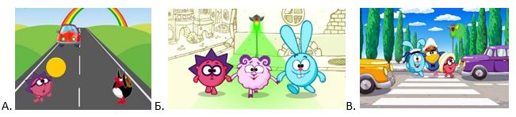
а) А;
б) Б;
в) В;
8. Защита от вредного воздействия загрязнённой окружающей среды - …
а) охрана экологии;
б) экологическая безопасность;
в) экологический прогноз;
9. Что является главной задачей экономики?
а) пополнить государственный бюджет;
б) добывать как можно больше полезных ископаемых;
в) удовлетворение различных потребностей людей;
10. Основа экономики - …
а) международные отношения;
б) семейный бюджет;
в) природные богатства и труд людей;
11. Места, где в глубинах земли или на её поверхности залегают богатства земных кладовых, используемые людьми в хозяйстве, называют …
а) месторождениями;
б) шахтами;
в) локациями;
12. Какая профессия описана ниже?
Они хорошо знают, когда нужно сеять то или иное растение, как за ним ухаживать, когда собирать урожай. Они умеют по внешнему виду растения определить, здоровое оно или больное, знают, как его лечить. Они знакомы с современной техникой, но часть работы всё же выполняют вручную, а для этого нужны и сила, и ловкость, и терпение, и любовь к растениям.
а) растениеводы;
б) животноводы;
в) геологи;
13. Что такое животноводство?
а) выращивание культурных растений;
б) исследование горных пород;
в) разведение домашних сельскохозяйственных животных;
14. Из чего состоит государственный бюджет?
а) налоги, доходы;
б) расходы, выплаты;
в) доходы, расходы;
15. Что такое семейный бюджет?
а) план доходов и расходов семьи;
б) оплата аренды жилья;
в) семейное хозяйство;
16. Из чего складываются доходы семьи?
а) пенсия, пособие, зарплата;
б) отдых, туристические поездки;
в) оплата жилья, транспорта;
17. Золотое кольцо России – это …
а) перстень Ивана Грозного, подаренный ему польским королём в знак благодарности за перемирие;
б) маршрут путешествия Петра I по Европе с целью изучения кораблестроения;
в) знаменитый туристический маршрут по древним городам России;
18. Какое государство обозначено на карте знаком вопроса?
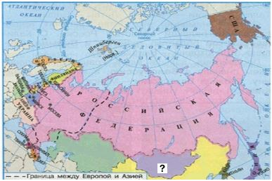
а) Китай;
б) Монголия;
в) Абхазия;
19. Какие две страны граничат с Россией на северо-западе?
+а) Норвегия и Финляндия;
б) Эстония и Литва;
в) Финляндия и Латвия;
20. Бенилюкс – это … .
а) Беларусь + Нигерия + Люксембург;
б) Белиз + Никарагуа + Люксембург;
+в) Бельгия + Нидерланды + Люксембург;
21. Какие государства имеют сухопутные границы с Россией?
________________________________________________________________________________________________________________________________________________________________________________________________________________________________________________________________________________________________________________

Ответы:
- +в) растения, животные, грибы, бактерии;
- +б) Государственный флаг, Государственный герб, Государственный гимн;
- +в) наука о связях между живыми существами и окружающей их средой;
- +в) заповедники;
- +в) осязанием;
- +а) кожа;
- +а) А;
- +б) экологическая безопасность;
- +в) удовлетворение различных потребностей людей;
- +в) природные богатства и труд людей;
- +а) месторождениями;
- +а) растениеводы;
- +в) разведение домашних сельскохозяйственных животных;
- +в) доходы, расходы;
- +а) план доходов и расходов семьи;
- +а) пенсия, пособие, зарплата;
- +в) знаменитый туристический маршрут по древним городам России;
- +б) Монголия;
- +а) Норвегия и Финляндия;
- +в) Бельгия + Нидерланды + Люксембург;
- Норвегия, Финляндия, Эстония, Латвия, Литва, Польша, Белоруссия, Украина, Абхазия, Южная Осетия, Грузия, Азербайджан, Казахстан, Монголия, Китай, Северная Корея (КНДР)

